工 作 日 报 表

日期 | 汇报人 | 陈展卓 | 部门 | 技术部
2026-04-01 | 岗位 | UE
工作完  成情况 | 1.导入地图场景，制作了主角和休息动画  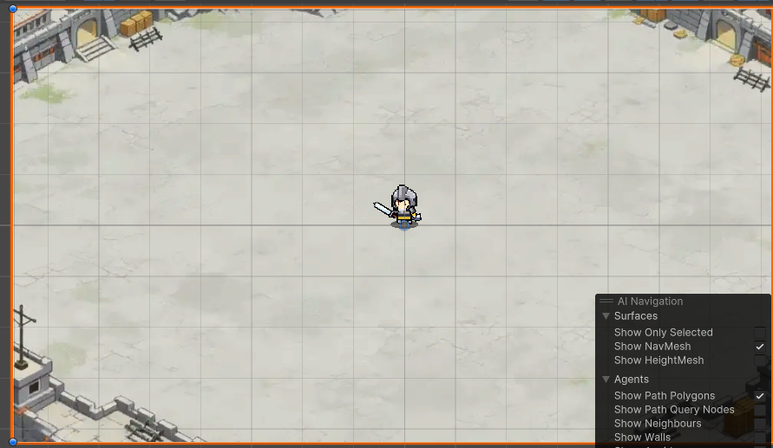  2.制作了文件分类说明文档，解释每个部分预计做哪些内容，分类的依据  3.接入热更，写了些开始部分的逻辑。  4.网上找到一个可以自己挑选想要角色样貌，服装，动作的脚本，研究了代码，跟小恒商量后，小恒预将这个脚本写成逻辑接入热更。
遇到问题 | 之前的资源出现动画贴图消失，可能是资源有问题。
分析总结 | 1.脚本文件可以通过找场景中放置的预制体，预制体中挂载了哪些脚本，再看脚本中传递了哪些值，入口在什么地方开始看。  2.看具体的功能可以通过先找关键的函数，找到这个函数在哪个地方调取可以通过调用堆栈或显示引用跳转。可以用vsstutio去捕获想看的所有变量/结构体，来获取断点时候的变量变化。
明天计划 | 1.开始正式写主角攻击，转向，敌人生成，移动，关卡设计。  2.做简单的加点，增加属性，敌人攻击动画，敌人死亡动画逻辑。

备注：1、请于每日下班前提交，如遇紧急或外出情况需次日补交。

